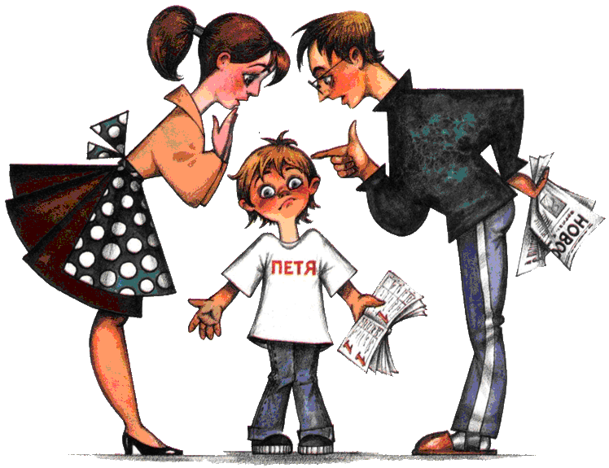
Активное слушание в общении с детьми

Слушать собеседника и при этом по-настоящему слышать его - непростое, но очень важное качество, которому многие обучаются целенаправленно. Во взаимодействии с ребенком эта способность наиболее необходима: детям как никому другому важно чувствовать, что их слышат, хотят понять, понимают и поддерживают. Зачастую проблема ребенка решается эффективнее не потому, что ему помогли, подсказали, научили, а потому, что его просто правильно услышали.
Активное слушание предполагает “возвращение” собеседнику в процессе общения важных смысловых высказываний, обозначая при этом его эмоции и чувства. Ребенок только учится понимать себя и окружающих. Любая проблема, вопрос или задача так или иначе связаны с эмоциональными переживаниями. Используя активное слушание в общении с ребенком, взрослые демонстрируют заинтересованность не только словами и фактами, но и внутренним состоянием, волнениями ребенка, тем самым помогая ему лучше разобраться в себе, получить ценный опыт и конструктивно выйти из ситуации.
Многие взрослые имеют воспоминания из детства, когда их оставляли наедине со своими переживаниями. Сломалась игрушка - брось, из-за ерунды расстраиваешься. Поссорился с лучшим другом - не беда, завтра помиритесь. Казалось бы, ничего страшного не произошло, однако в маленьком детском мире многие незначительные для взрослого события действительно сравнимы с катастрофой. Оставить в такие моменты ребенка наедине со своими эмоциями - это как бросить его посреди пустыни, реки или заблудившемся в глухом лесу. Пусть сам разбирается, ищет дорогу, набивает шишки. Ребенок, возможно найдет способ справиться самостоятельно. Однако без помощи опытных и понимающих взрослых эти способы не всегда эффективны, порой они приводят к иррациональным установкам и искаженным моделям реагирования на долгие годы.

Что может сделать взрослый, когда ребенку плохо?
Что может сделать взрослый, когда ребенку плохо?

Выслушать его. Активно выслушать.

Для этого он может использовать следующие приемы активного слушания:
Повернуться лицом к ребенку
Лица собеседников должны находиться примерно на одном уровне. Разумеется, никаких посторонних предметов и отвлекающих дел при этом быть не должно. Никогда не получится понять чувства ребенка должным образом, если в процессе общения с ним мыть посуду или читать сообщение в социальной сети.
1

Меньше спрашивать, больше утверждать
Когда ребенок расстроен или обеспокоен чем-то, вопросы из серии «что случилось?» могут спровоцировать агрессию или желание закрыться. Ребенок ответит «ничего» и продолжить диалог станет куда труднее. Попробуйте вместо вопроса высказать предположение: «что-то случилось». Такая незначительная разница в интонации может существенным образом повлиять на реакцию ребенка. Вместо «не хочешь поделиться?» попробуйте сказать «я бы хотела, чтобы ты поделился со мной». Ребенок, в состоянии эмоционального возбуждения воспринимающий вопросы как допрос с пристрастием, почувствует, что вы настроены с ним на одну волну и действительно хотите помочь, а не просто выведать все тайны.

2

Помнить о паузах
Постарайтесь построить диалог таким образом, чтобы после каждой вашей фразы у ребенка была возможность осмыслить ее и отреагировать. Паузы не так страшны, они имеют психотерапевтическую значимость в процессе общения. Не стоит после одного высказывания немедленно начинать следующее, опасаясь, что диалог прервется на паузе или вы упустите важную мысль. Когда вы высказали свое мнение, дайте ребенку время на последующую внутреннюю работы, на обдумывание и примерку вашей мысли под свои ощущения.

3

Перефразировать то, что говорит ребенок
Не бойтесь «вернуть» высказывание ребенка, перефразировав его так, как вы поняли. Эта обратная связь необходима для поддержания качественного взаимодействия. Так ребенок будет чувствовать, насколько верно его услышали и поняли. Если ваше высказывание не соответствует его переживаниям, он сможет вас поправить, подобрать другие фразы, а вы сможете дать правильные советы и обозначить его чувства более корректно.

4

Не давить
Ребенок вовсе не обязан и не всегда хочет говорить по душам. Как бы вы ни были настроены на общение и активное слушание, не настаивайте, оставьте его в покое. Достаточно в таком случае просто дать понять, что вы не против его слушать, как только он будет готов.

5

Принять собеседника
Активно слушать гораздо проще, если вы принимаете все достоинства и недостатки того, кто говорит. Расположенность, безоценочность, безусловность принятия — обязательные ингредиенты в рецепте активного слушания. Старайтесь как можно чаще ставить себя на место ребенка и тщательно следить за своими реакциями.

6

Начинайте использовать эти приемы постепенно. Не стоит торопиться и ждать мгновенных результатов. Если активное слушание раньше не практиковалось в вашей семье, ребенку понадобится время, чтобы привыкнуть и перестроиться. Да и родителям оно наверняка понадобится. Будьте готовы к тому, что получаться будет не с первого раза. Время и регулярная практика отточат навыки активного слушания, как и любые другие.

Что происходит, когда родители в общении с ребенком используют активное слушание?

- Существенно уменьшается количество эмоциональных переживаний, ребенок спокойнее и проще смотрит на мир. Можно назвать это эмоциональной закалкой.
- Формируется и развивается доверие между родителями и детьми. Ребенок, чувствуя, что его готовы слушать и понимать, открывается и начинает делиться все больше. Порой таким образом родителям удается распутывать проблемы более сложные, чем могло показаться на первый взгляд.
- Благодаря правильной и своевременной обратной связи, которую дают родители в процессе общения, ребенок постепенно обучается самостоятельно справляться с переживаниями и стрессовыми ситуациями. Происходит эффективное развитие эмоционального интеллекта.
- Дети учатся у взрослых, и навыки активного слушания не станут исключением. Довольно быстро вы заметите, что ваш ребенок также старается услышать вас и понять. Внутрисемейные взаимоотношения меняются до неузнаваемости.
Еще одно очень важное изменение касается самих родителей. Взрослые, как бы негативно они ни были настроены изначально, в процессе применения активного слушания постепенно изменяются сами, приобретая больше осознанности, чувствительности, терпения по отношению к ребенку и к самим себе. Развитие затрагивает все стороны взаимоотношений, в которых учатся слушать по-новому.
Обучиться приемам активного слушания вовсе не сложно. Для этого достаточно лишь иметь огромное желание. Конечно, такой подход к общению с ребенком для многих является нетрадиционным и не всегда понятным. Однако он очень действенный. Потраченное на обучение и отработку практики время обязательно вернется всем участникам взаимоотношений в виде сэкономленных нервов, а также отсутствия бессмысленных конфликтов, потери доверия и дополнительных негативных последствий в будущем.

Учитесь общаться с детьми,
помогите им стать счастливыми взрослыми!

